OCTAVO BÁSICO COLEGIO CERVANTINO HISTORIA, GEOGRAFÍA Y CIENCIAS SOCIALES
PROFESOR MANUEL PACHECO siptaple@gmail.com +569 66224479 instrucciones= trabajan con su texto de Historia, las páginas 24,25,26 y 27.

18 DE JUNIO

OBJETIVO DE LA CLASE: COMPRENDER LAS TRANSFORMACIONES ECONÓMICAS DE LOS TIEMPOS MODERNOS. PARTE DOS.

TÍTULO DE LA CLASE: EL MERCANTILISMO Y EL FISIOCRATISMO
COMO ESTÁN HISTORIADORES. EN ESTA GUÍA VAMOS A CONOCER LOS SISTEMAS ECONÓMICOS CARACTERÍSTICOS DE LOS TIEMPOS MODERNOS EN EUROPA…

EN LA EUROPA DE LOS TIEMPOS MODERNOS, SE DIERON DOS CORRIENTES ECONÓMICAS. BIEN ES CIERTO EN LA CLASE ANTERIOR DESARROLLAMOS EL MERCANTILISMO COMO ORGANIZACIÓN ECONÓMICA, TAMBIÉN EN OTROS LUGARES DE EUROPA SE DESARROLLÓ UN SISTEMA ECONÓMICO CONOCIDO COMO FISIOCRACIA.

SISTEMA ECONÓMICO DONDE LA RIQUEZA DEL ESTADO SE LOGRA A PARTIR DE LA ACUMULACIÓN DE ORO. ESTE SE OBTIENE DEL DESARROLLO COMERCIAL.
MERCANTILISMO

SISTEMA ECONÓMICO DONDE LA RIQUEZA DEL ESTADO SE LOGRA A PARTIR DEL DESARROLLO DE LAS ACTIVIDADES AGRÍCOLAS
FISIOCRATISMO
SISTEMAS ECONÓMICOS DE LOS TIEMPOS MODERNOS

VEAMOS LAS DEFINICIONES DE CADA CORRIENTE ECONÓMICA DE LOS TIEMPOS MODERNOS…
Sistema económico en el cual los metales preciosos constituyen la riqueza esencial de los Estados.
"el mercantilismo se desarrolló en los siglos XVI y XVII como consecuencia de los descubrimientos de minas de oro y plata en América; el mercantilismo consideraba que el comercio de exportación debía superar al de importación para evitar la salida del país de metales preciosos"

Mercantilismo

Cómo se pronuncia

El fisiocratismo es otra de las doctrinas económicas que surgió en el siglo XVIII en Francia. Esta corriente afirmaba que toda la riqueza venía de la tierra y que la agricultura producía más de lo que se necesitaba para mantener a los que se ocupaban de ella.
Fisiocratismo

AHORA UBIQUEMOS EN LOS SIGLOS DE LOS TIEMPOS MODERNOS CADA UNA DE ESTAS CORRIENTES ECONÓMICAS…

APARECE EN FRANCIA DEL SIGLO XVIII, COMO OPOSICIÓN AL MERCANTILISMO
SE DESARROLLA PRINCIPALMENTE EN INGLATERRA. TAMBIEN EN ESPAÑA, HOLANDA, PORTUGAL
FISIOCRATISMO
MERCANTILISMO
SIGLO XVIII
SIGLO XVII
SIGLO XVI

PREGUNTAS:
- ¿QUÉ SISTEMAS ECONÓMICOS SON CARACTERÍSTICOS DE LOS TIEMPOS MODERNOS?
- ¿QUÉ SIGLOS ABARCA LOS TIEMPOS MODERNOS?
- ¿QUÉ SISTEMA ECONÓMICO FUE DESARROLLADO POR ESPAÑA E INGLATERRA EN LOS SIGLOS XVI Y XVII?
- ¿CUÁL ES EL NOMBRE DEL SISTEMA ECONÓMICO QUE ESTABLECE QUE LA RIQUEZA DE UN ESTADO ESTÁ EN LA EXPLOTACIÓN DE LOS RECURSOS RELACIONADOS CON LA ACTIVIDAD AGRÍCOLA?
- ¿QUÉ NOMBRE RECIBE EL PERÍODO DE LA HISTORIA UNIVERSAL QUE SE DESARROLLA EN LOS SIGLOS XVI, XVII Y XVIII?
DESARROLLAR EN SU CUADERNO…
LECTURA:

¿QUÉ ES LA FISIOCRACIA?
La Fisiocracia es un sistema económico que se basa en la existencia de una ley natural del mercado, afirmando que si no hubiera intervención del gobierno, éste funcionaría a la perfección. Fundada por François Quesnay en 1758, la Escuela Fisiócrata surge en Francia y se desarrolla exclusivamente allí.
Asimismo, sus pensadores basaban la riqueza en la producción derivada de la tierra y que sólo la agricultura producía más de lo necesario para que no exista el desempleo. Por otra parte, era de suma importancia el libre cambio, la intervención del estado era considerada inútil. Es de este concepto de donde nace la expresión: “laisser faire, laisser passer” (dejar hacer, dejar pasar).
Como sabemos, la agricultura ha sido el principal sector, sobre todo en la antigüedad. Desde aquí han surgido nuevas formas de trabajo, empezando por las mejoras tecnológicas que aumentan la productividad, hacen crecer la producción y provocan excedente, asentando por ejemplo, las bases del comercio, el intercambio, etc.
También han servido para que los trabajadores, pudiesen destinar parte de su tiempo a otras actividades, relacionadas con la industria, lo que ha permitido la evolución de las mismas. Es cierto, que esta teoría en su época, tenía mucho sentido, ya que el principal sustento y producción venía del sector primario. Hoy en día sabemos, que son pocos los territorios que dependen de este sector, aunque al menos en nuestro país, sigue siendo una parte importante.
La Fisiocracia buscaba definir una estrategia macroeconómica coherente, para esto se determinaron que la producción debía ser superior a la necesaria para pagar los factores o costos. Además, la parte tributaria era fácil, ya que la carga impositiva debería recaer únicamente sobre la tierra. Entonces, fue creado el sistema económico “tableau economique”, donde la riqueza se centra en tres grupos sociales, la clase productiva o agricultores, la clase estéril o artesanos y comerciantes y los propietarios es decir, la nobleza, el clero y los funcionarios.
En base a la recaudación y gasto público del estado, se compensaba el superávit de un sector con el otro que era de menor importancia, logrando una circulación de la renta. Asimismo, en los sectores sociales ocurría exactamente lo mismo, lo cual era financiado con el excedente o plusvalía productiva que provenía de la agricultura.
https://www.finanzzas.com/la-fisiocracia
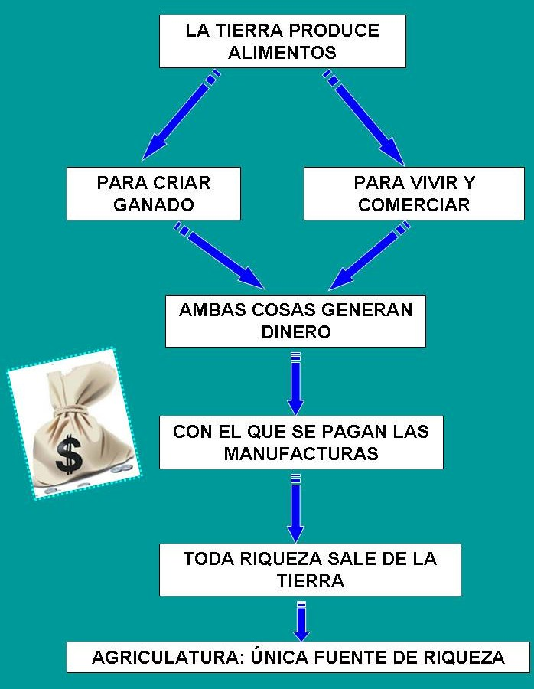

VEAMOS SI ENTENDIMOS LA LECTURA…
- ¿QUÉ ES LA FISIOCRACIA?
- ¿EN QUÉ ÉPOCA Y SIGLO APARECE LA FISIOCRACIA?
- ¿EN QUÉ PAÍS EUROPEO SE DESARROLLÓ LA FISIOCRACIA?
- ¿SEGÚN LA FISIOCRACIA, DÓNDE OBTENÍA LA RIQUEZA EL ESTADO?
- ¿QUIÉN ES EL AUTOR DE LA TEORÍA FISIOCRÁTICA?

Y PARA QUE NO TE OLVIDES DE LO QUE ES EL MERCANTILISMO, LEER LA SIGUIENTE FICHA…

EL MERCANTILISMO
El término Mercantilismo se lo puede resumir en que engloba a determinadas teorías políticas y económicas que fueron en su mayoría desarrollándose a lo largo de los siglos XVI, XVII y también la primera mitad del XVIII en Europa.
Por entonces tenía una más que fuerte intervención por parte del Estado sobre la economía ¡que diría Milton Friedman!. Tomando un conjunto de medidas que buscaban a través de su aplicación lograr unificar el mercado interno y cuyo resultado debería crear Estados-naciones mucho más fuerte, algo que no siempre se pudo lograr por diversos factores intervinientes.
Así el mercantilismo propone entre sus ideas económicas el impulso de la prosperidad de una Nación-Estado aunque teniendo en cuenta el capital que tuvieran junto al volumen del comercio mundial que es inalterable según postula.
Tomando al capital los metales preciosos que el propio Estado posee, logrando un aumento a partir de la balanza comercial positiva respecto a las demás naciones mediante exportaciones que siempre deberán superar a sus importaciones. Además de esto el mismo Estado debe aplicar lo que se llama política proteccionista en su economía, lo que favorecerá la exportación por sobre la importación, esto se logra al imponer fuertes aranceles para que ciertos productos no puedan ingresar al país protegiendo a la industria nacional.
Para lograr que el país crezca y sea mas rico creen que se da mayormente a partir del comercio exterior, esto le da salida a excedentes de la producción nacional interna. Pero no sin lo mencionado: políticas proteccionistas, y barreras arancelarias y apoyo a la exportación.
https://www.finanzzas.com/el-mercantilismo

ACTIVIDAD:
DE LA LECTURA ANTERIOR, EN SU CUADERNO, ANOTE TRES IDEAS QUE USTED CONSIDERE SEAN RELEVANTES PARA EXPLICAR LO QUE ES EL MERCANTILISMO…
A CUIDARSE MUCHO POR FAVOR…

